1.产品页面 产品大图轮播大小不统一，B端上传最好做一个上传默认需要裁切正方形的插件（如果不能做到这个，就给他个固定高什么的），这样轮播图才能统一，不然会降低整体的品质感。

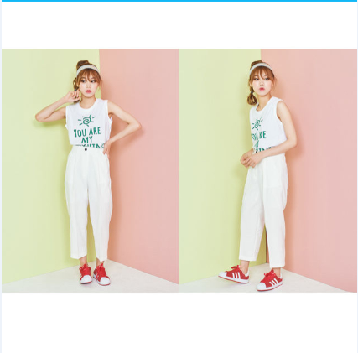

2.产品页面 的返回顶部图标没有。

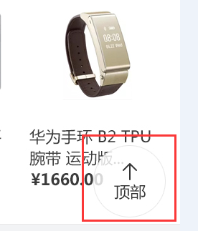

3.产品页面 ①文字没有上下居中，外框缩小一像素。②数量那个框中间的不要弧形，改成直线。③含快递费换行，价格太长，这样撑出来不美观。

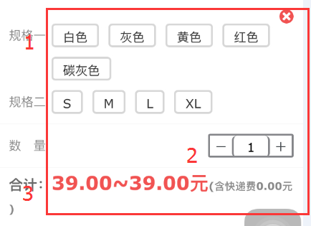

4.添加修改收货地址信息能随便乱填。

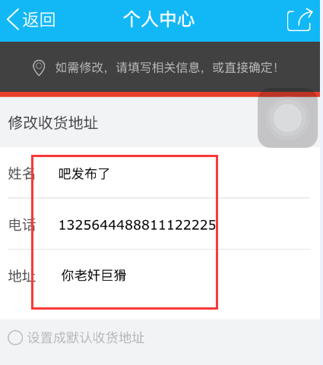

5. 添加修改收货地址信息时偶尔会出现这种情况。

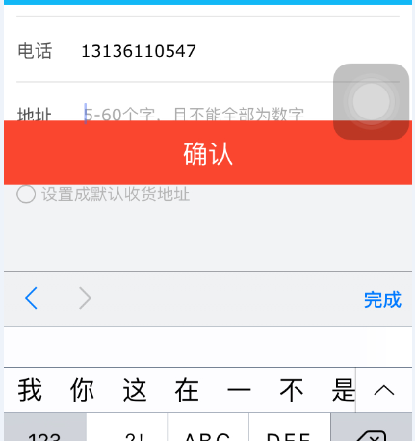

6.设置 修改头像，上传后加载不出了，对于图片大的情况。

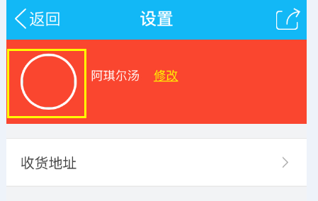

7.logo缩小一倍，现在的太大了，与页面不协调。



8.个人中心 底部信息做页面跟随，直接居底就好。

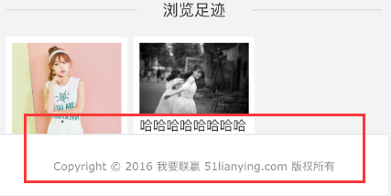

9.收藏 点击取消收藏 没有相应的交互效果 （如变成灰色已取消收藏或 再收藏）

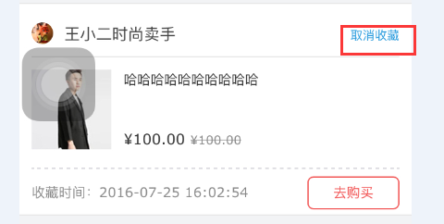

10.立即购买 商户或用户给一个默认头像。

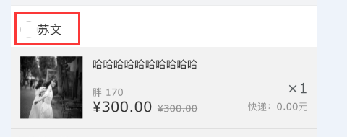

11.加入购物车 成功后 跳转到购物车。

